关于召开2024年6月造价招标工作会议准备的通知
各分支：
为加强各分支业务交流沟通，经研究决定，于2024年6月27日(星期四)下午14：30召开2024年6月造价招标工作会议，此会议三个月召开一次，下一次工作会议预计于2024年9月20日(星期五)下午14:30召开，本次会议采用现场参会+腾讯视频会议同步进行（西安周边分支就近在东二环或南二环会场参会），本次造价招标会议，请各分支负责人、造价负责人、招标负责人、造价工程师、造价从业人员、招标从业人员、有意向从事造价招标业务的人员及财务人员等，按时参加会议。本部及分支一级/二级造价工程师均应参会，视为继续教育一次。汇报材料应提前3天发至公司邮箱，3月12日之前将造价招标资料（合同、成果文件、领导视察图片，荣誉证书、获奖论文、优秀服务成果、财务资料等资料）压缩后发送至791722077@qq.com邮箱，届时将通报资料整理发送情况。
联 系 人：马工18092099688 秦工15309226296
会议议程及安排
14:20-14:30参会人员进入腾讯会议APP并修改实名备注，会议全程保持开启视频状态，本部人员统计人数，确保各分支均进入会议。东二环会场接待人:107，拍照人、新闻报道人：108；南二环会场接待人:111，拍照人、新闻报道人:110。
一．主持人招标造价中心主管112宣布2024年6月造价招标工作会议开始，并介绍参会人员，资料（业绩）收集排名，并介绍排名表格内容及考量标准，时长15分钟；
二．主管助理107讲解《公司网站资料上传流程及注意事项》，时长30分钟；
三.分支负责人/代表发言，发言分支8家，具体名称为：安康分公司、神木分公司、包头分公司、招标造价二部、招标造价六部、招标造价八部、招标造价九部、招标造价十三部。（本次未发言的分支将在下次发言，所有分支都有机会且均须发言。）
发言提示内容：汇报业务开展情况、人员配备、项目资料的分类整理、奖罚、咨询费支付情况，存在的主要问题及解决的办法和措施，需要本部帮助解决的问题有哪些，对其它部门的意见和建议（重点介绍造价业绩、招标业绩承接情况及业绩分类、数量、典型代表业绩），各分支均要发言，发言内容建议按此，也可自行准备，人均发言5分钟/800-1000字；
四．招标咨询分管经理101讲授《2024年至今公司招标代理、工程咨询、司法鉴定业务开展情况，公司各类人才状况一览表》时长40分钟；
五．.优秀造价师代表石倩发言，时长20分钟；
六．分支负责人/代表发言，发言分支8家，具体名称为：汉中分公司、延安分公司、招标造价十四部、招标造价十七部、招标造价二十部、招标造价二十二部、招标造价三十部、招标造价三十二部。（本次未发言的分支将在下次发言，所有分支都有机会且均须发言。）
发言提示内容：汇报业务开展情况、人员配备、项目资料的分类整理、奖罚、咨询费支付情况，存在的主要问题及解决的办法和措施，需要本部帮助解决的问题有哪些，对其它部门的意见和建议（重点介绍造价业绩、招标业绩承接情况及业绩分类、数量、典型代表业绩），各分支均要发言，发言内容建议按此，也可自行准备，人均发言5分钟/800-1000字；
七．造价分管经理兼副总工程师301讲授《公司造价业绩、注册人员情况、造价资料归档要求及网站典型案例上传注意事项》，时长40分钟；
八．招标造价中心主管112播放《招标15分钟考察PPT》，介绍使用说明，时长30分钟；
九．招标造价中心108播放《造价15分钟考察PPT》，介绍使用说明，时长30分钟；
十．值班总经理501就本次会议做总结性发言，阐述会议目的意义，其他会议安排，公司远期目标、近期目标、本年目标等8分钟，会议结束。

注：请各参会人员提前下载腾讯会议APP并扫描下方二维码加入会议，进入会议后请及时修改备注：分支+姓名。腾讯会议号“177 584 988”，具体参会时间以通知时间为准。为了增强体验，要求所有线上参会人员必须提前准备好话筒音响，打开摄像头，因腾讯会议信号延迟，请各代表发言时语速稍缓。
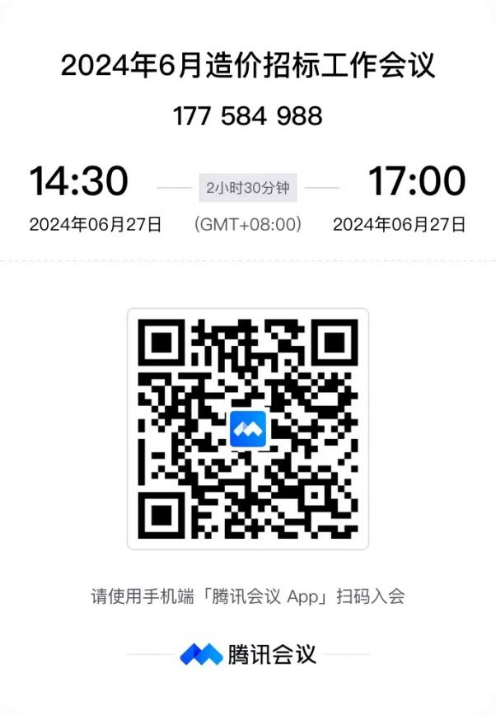
招标造价服务中心
2024年6月12日

特别声明：
1、本通知可用于当面传达、邮递传达、或者在小于60人群里传达，可公开发布到网站和自媒体上（如微博、微信朋友圈、QQ朋友圈）；
2、凡是未经过公司本部开具项目介绍信，未在公司本部登记联系的项目，公司一律不予认可，凡是自己私自使用注册人员，所有责任全部由责任人自负，公司一律认为是虚假项目，不承担任何责任。

附一：参会人员回执
分支名称：
姓名 | 参会方式（地点） | 职务 | 联系方式

附二：会议地点+交通路线
一、东二环会场：西安市东二环长乐路38号金花新都汇A座7楼会议室一
1.乘坐专车时，车可直达长乐中路与东二环十字东南角的金花新都汇地下车库（南、北各有一个出入口，西边有一个入口）；
2.乘坐地铁时，在1号线、3号线交汇处通化门站下车，C出口向南50米；
3.乘坐公共汽车时，到轻工市场站或金康路站下车，共有50多条公交线路途径此处。其中，到轻工市场站的车有4、11、13、15、38、42、43、105、203、213、231、237、241、256、301、307、401、408、502、511、512、525、605、704、708、709、715、716、926路车；到金康路站的车有209、402、716、717、527、245、10、环1路车。
二、南二环会场：西安市南二环高新路西部国际广场B座28楼西会议室九
1.乘坐专车时，可直达西部国际广场停车场；
2.乘坐地铁时，在5号线、6号线交汇处西北工业大学站下车，B出口向南80米；地铁3号线科技路站下车，A出口向北180米；
3.乘坐公共汽车时，到劳动南路南口站下车，向西50米到西部国际广场。途经此处的公交线路共有28条，有106、107、10、156、184、201、206、207、212、220、24、28、29、308、322、402、40、503、512、604、608、700、734、游7、216、734、环1、环2路。

